[Korean]
팀/개인 설계 학습활동 신청/정산 매뉴얼
[신청 기간]
· 학기 프로그램: 정규학기 수강신청 기간
→ 2026년 2학기 활동에 한해 한시적으로 상시 신청 가능
· 방학 프로그램: 여름·겨울학기 수강신청 기간

[학습 활동 신청]
· (필수) 학생지원팀 담당자에게 활동계획서 사전검토 후, 신청
· POVIS 학사 → 패스파인더 → 팀/개인 설계 학습활동 신청 클릭
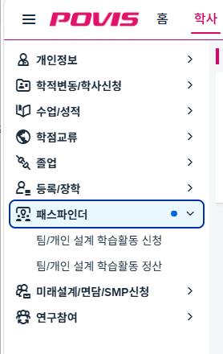

· 활동계획서 양식 다운 후, 내용 작성 → 생성 버튼 클릭
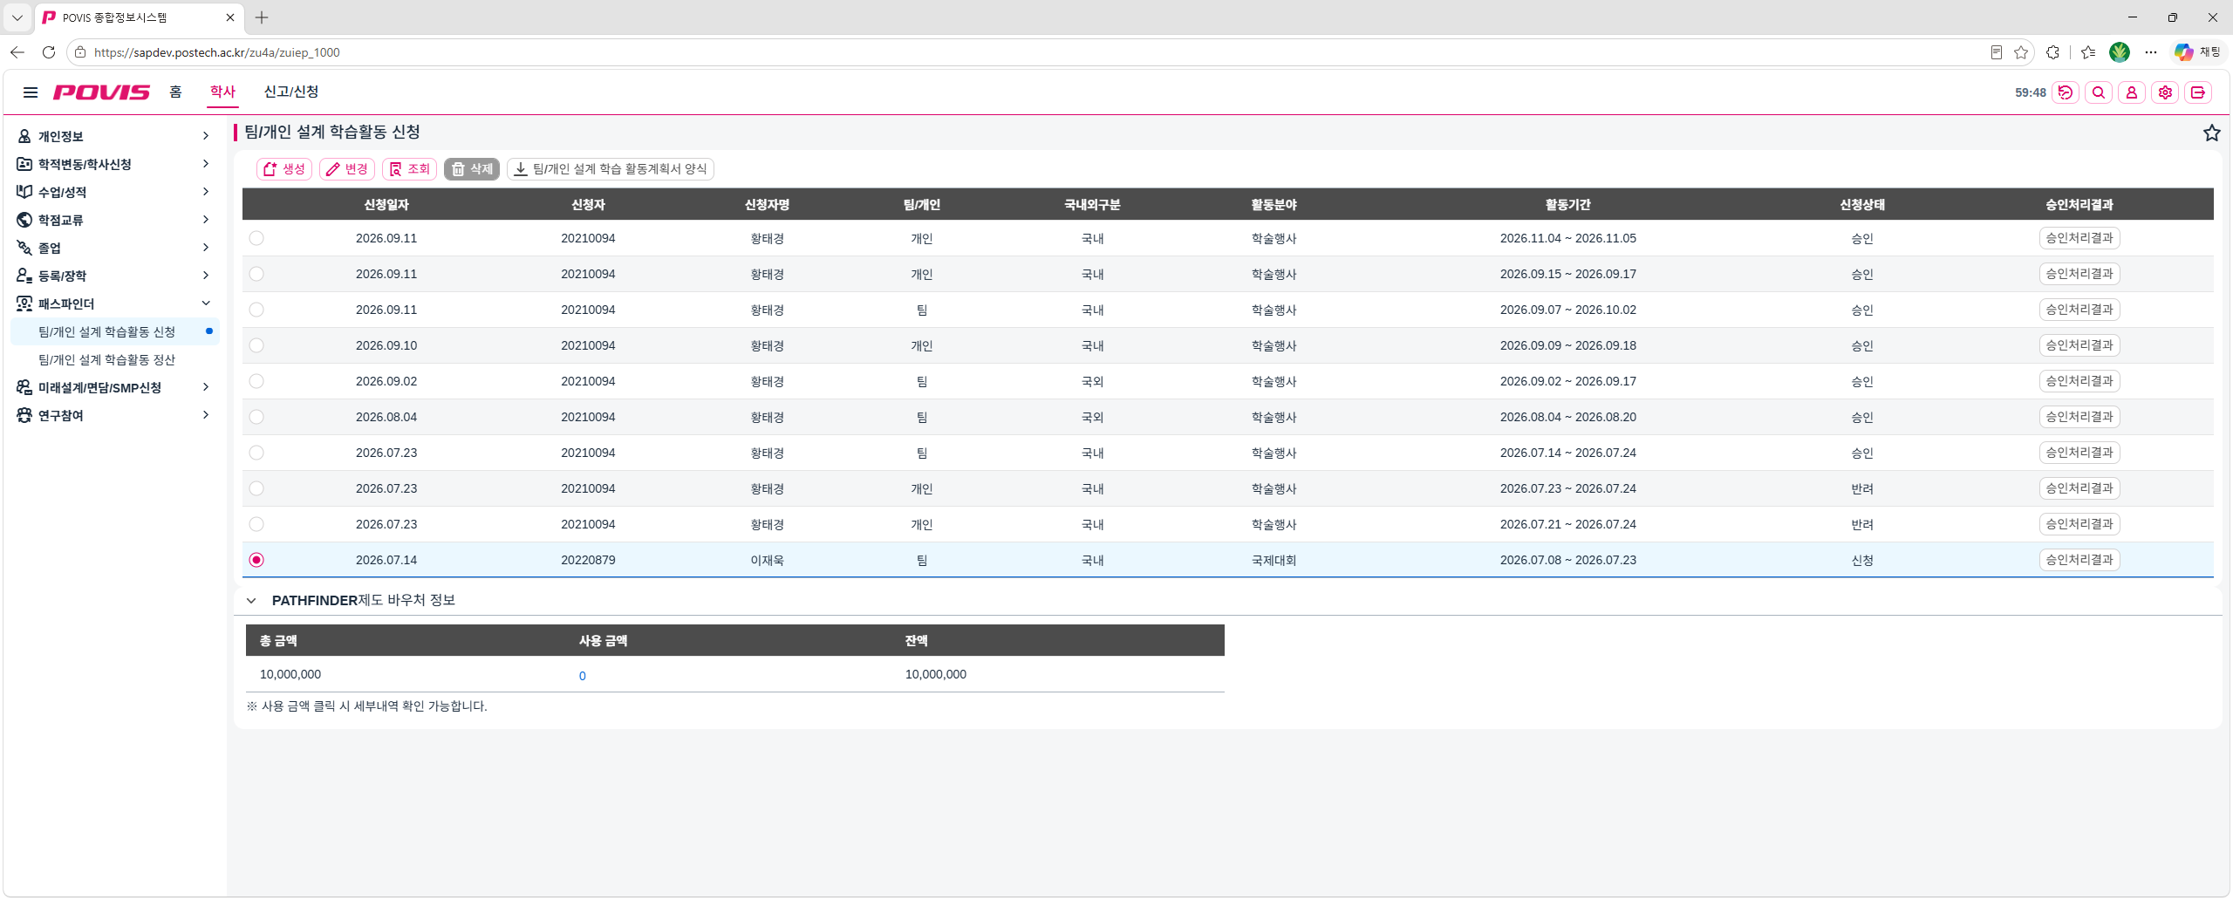

· 활동 내용 작성
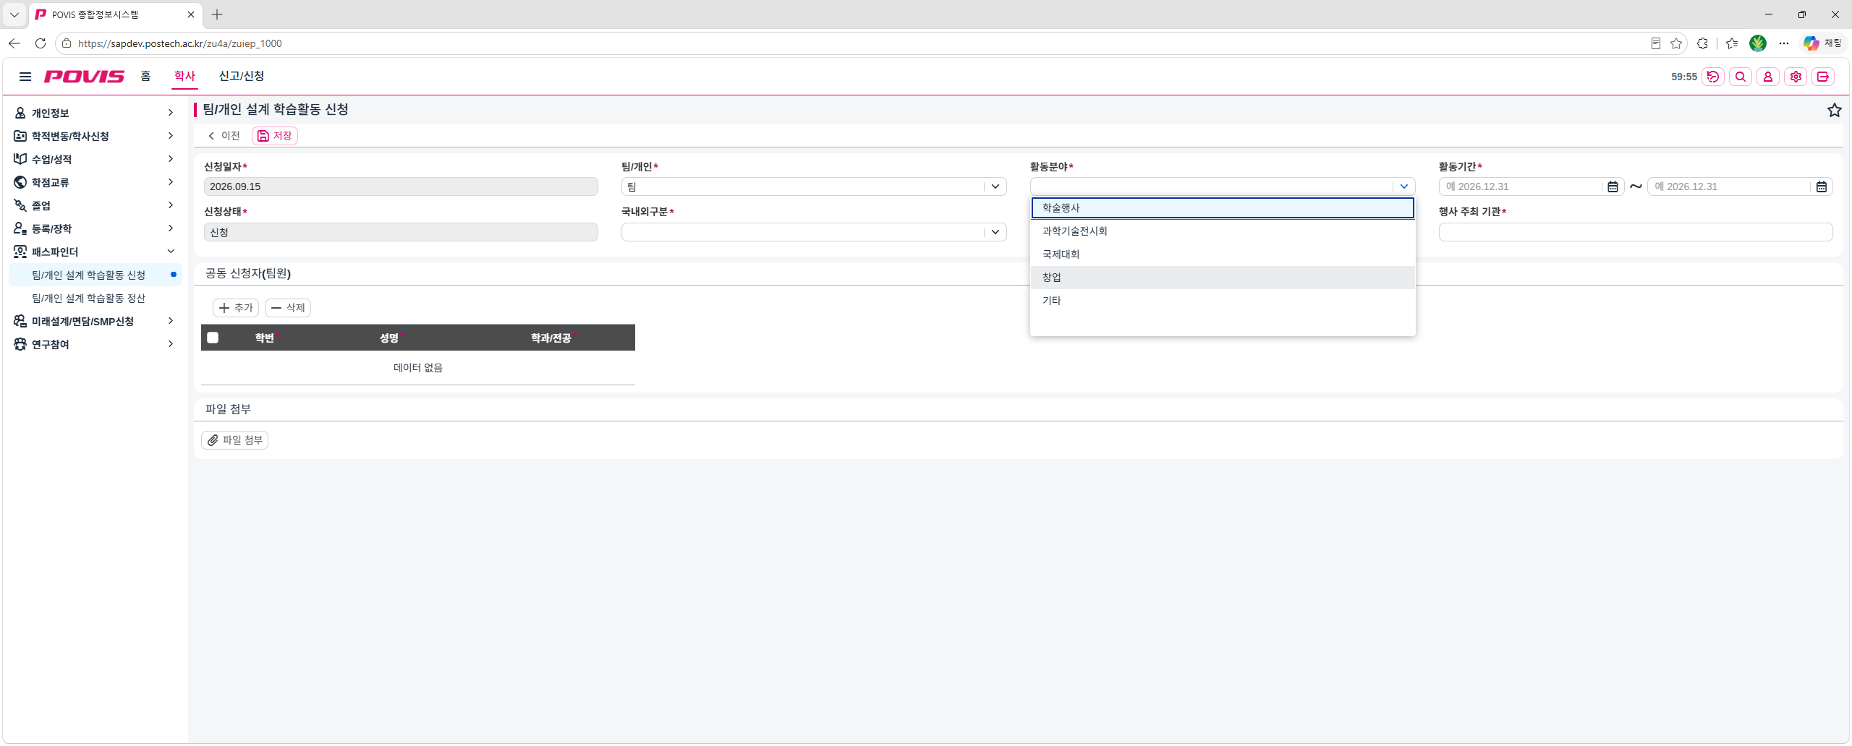

- 활동분야: 학술행사 / 과학기술전시회 / 국제대회 / 창업 중 선택, 해당사항 없을 시 ​기타 선택
- 활동 기간: 전체 파견 기간 입력 (출입국 일자 기준)
- 팀 유형 선택: 팀 / 개인
→ 팀 선택 시: 팀장이 대표로 신청하며, 팀원 정보 (학번, 성명, 전공) 를 정확하게
입력
→ 팀원은 신청 화면을 열람할 수 있음
- 국내외 구분: 국내 / 국외 선택
→ 국외 선택 시 방문 국가 입력 (예: 미국)
- 활동명: 행사명 및 활동 목적을 구체적으로 작성 (예: ○○학회 참관, ○○학회 참관 및 발표, ○○기관 공동연구 참여 등)
- 파일첨부: 활동계획서 1부 (PDF)
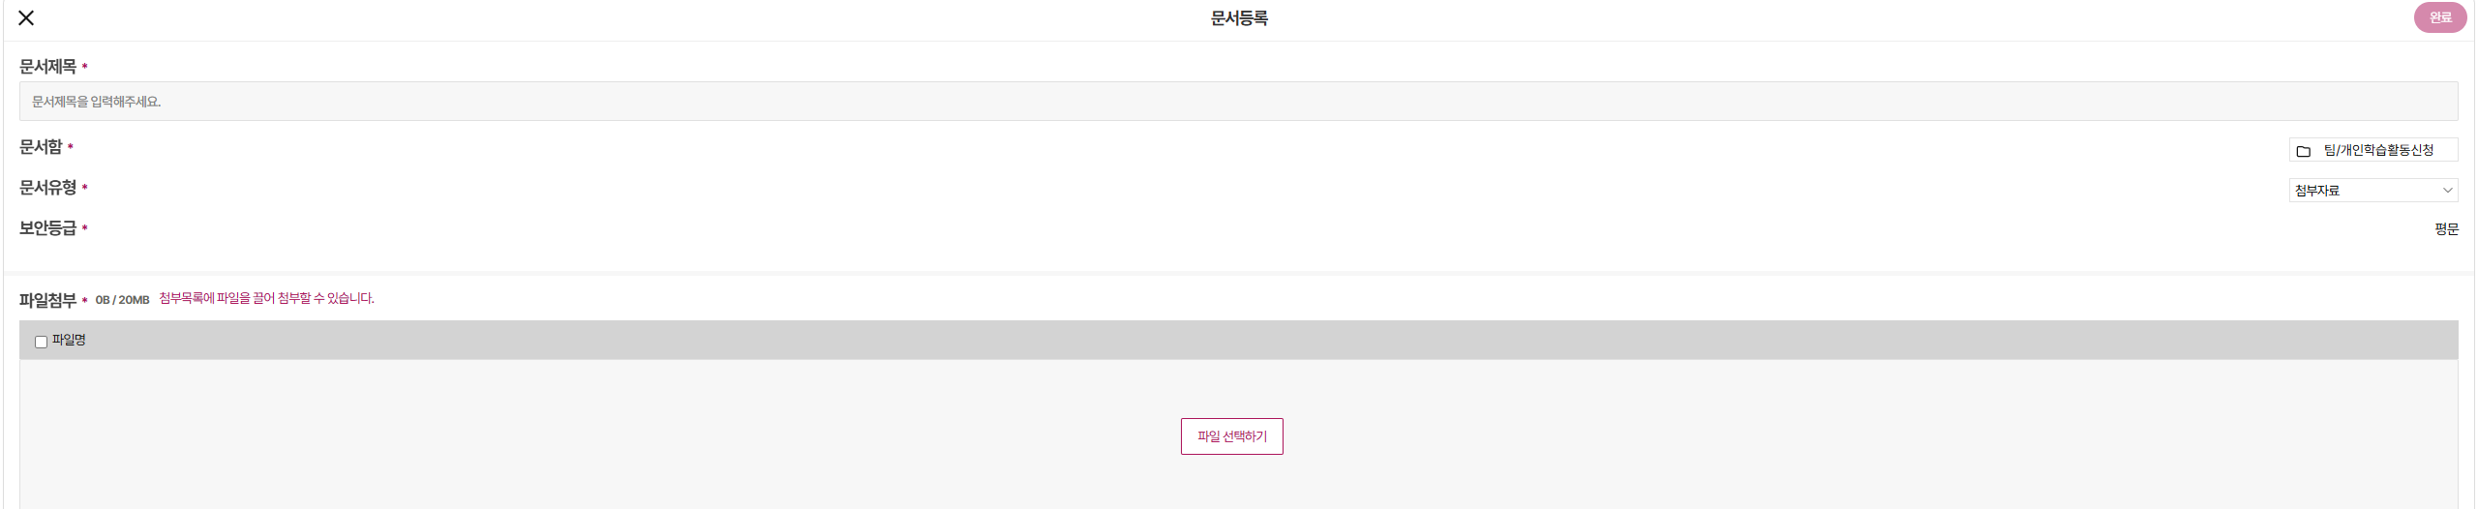
→ 문서 제목: Pathfinder제도 바우처 활동계획서_이름_학번 (개인 또는 팀)
→ 파일 첨부 후 ‘완료’ 클릭 → ‘저장’ 클릭
*결재자: 자동 지정 (학생지원팀 담당자 → 지도교수 → 학생지원팀 담당자(최종 승인))
- 결제 승인 시, 승인 메일이 자동 발송됩니다.

[학습 활동 정산]
· (필수) 학생지원팀 담당자에게 증빙자료를 사전 검토받은 후, 안내에 따라 정산을 진행
· POVIS 학사 → 패스파인더 → 팀/개인 설계 학습활동 정산 클릭
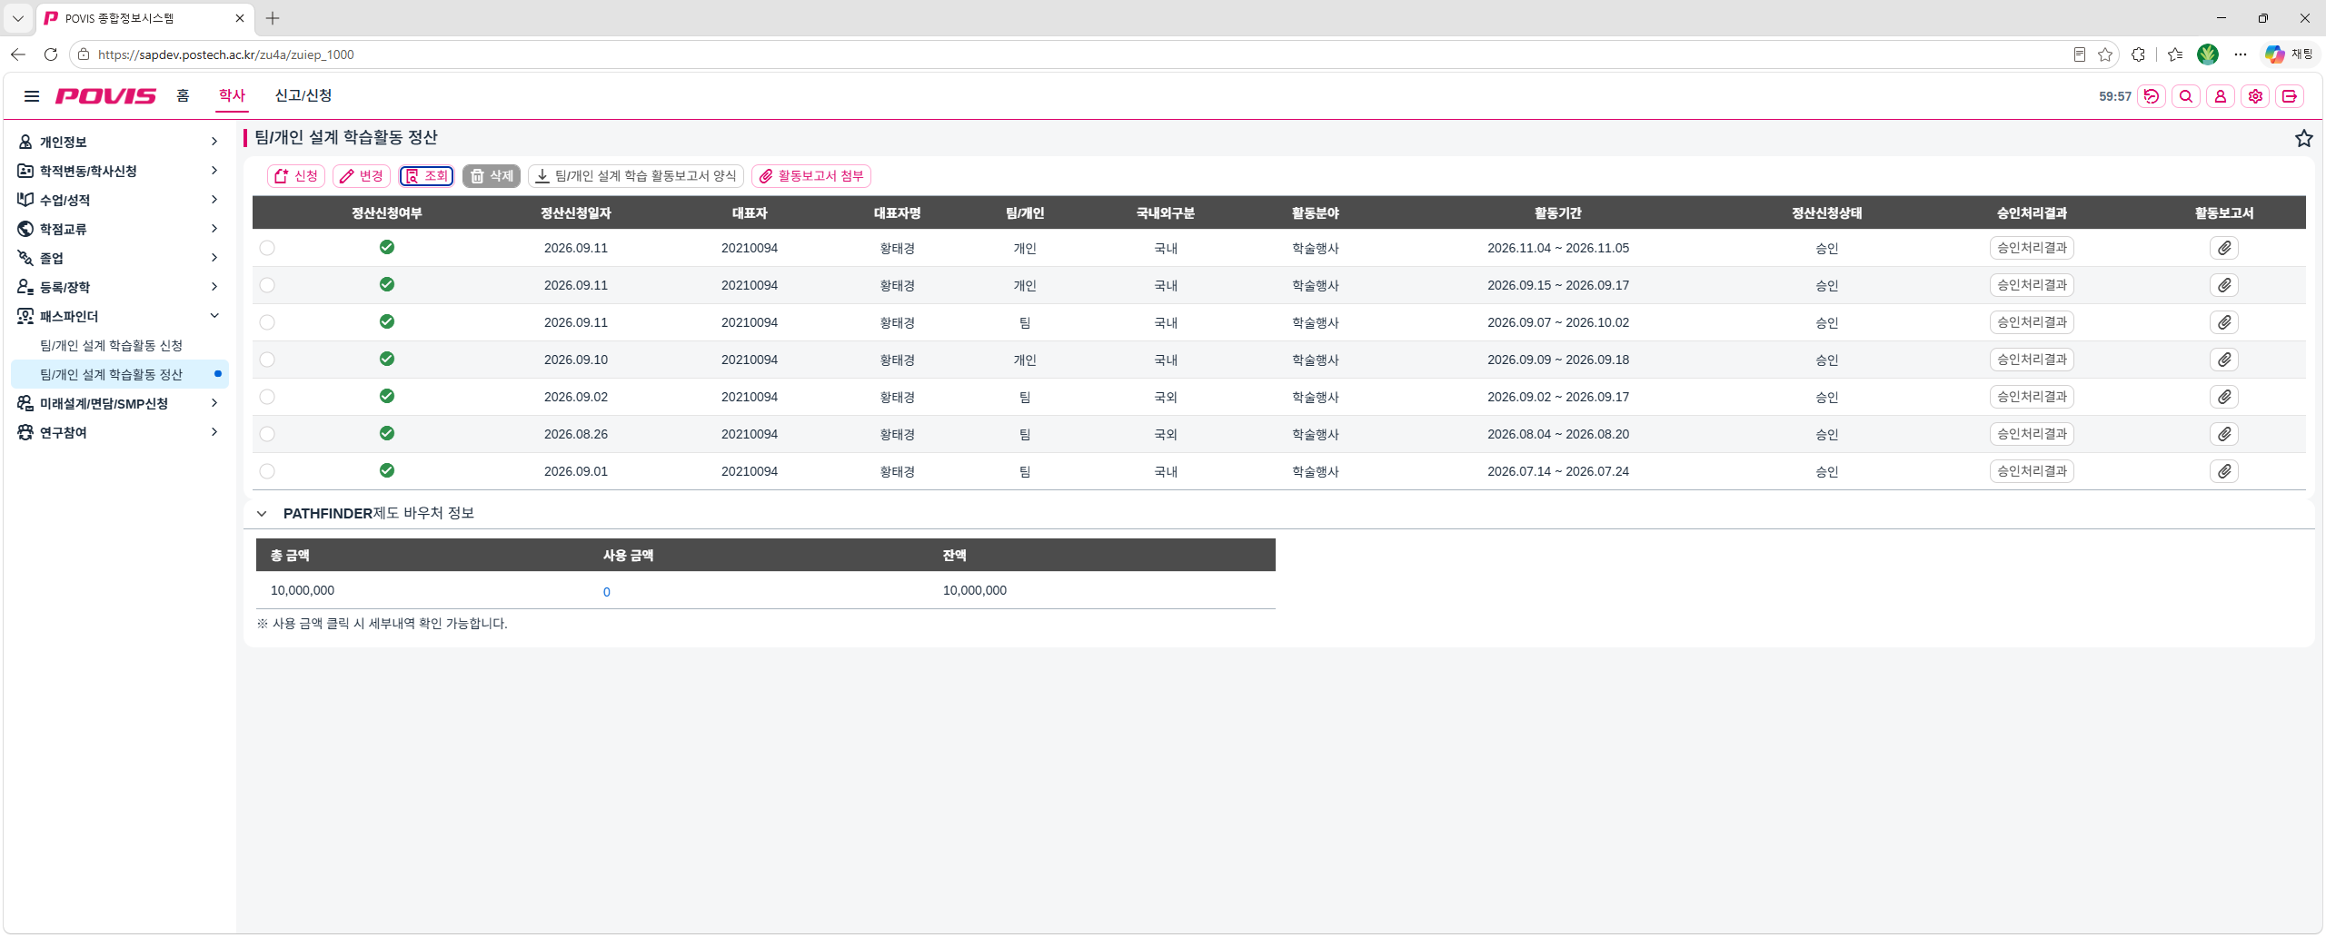

· 정산 입력: 팀의 경우 팀장만 정산 신청 가능 (팀원은 열람 가능)
→ 팀장이 팀원 전체의 정산을 대표하여 신청
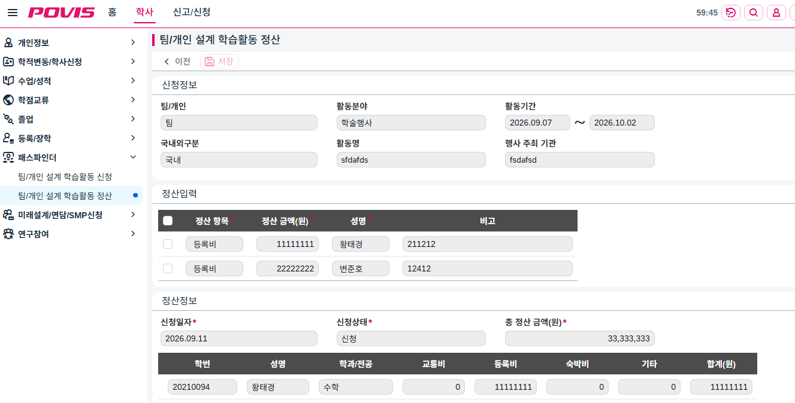

· 정산항목: 교통비 / 등록비 / 숙박비 / 기타 선택
→ 정산금액·성명 입력, 기타 선택 시 비고란에 상세 항목 작성
· 파일 첨부: 항공권/E-Ticket, 여행자보험 및 영수증, 숙박·학회 등록·왕복 교통비 영수증 등 ​
관련 증빙자료를 하나의 PDF 파일로 첨부
· ‘저장’ 클릭

문의: 학생지원팀 (279-2438, sunya@postech.ac.kr )

